1. 搭建DNS主从服务器

配置主DNS服务器

[root@xuegod63 ~]# vim /var/named/chroot/etc/named.conf

......

在区域配置中添加指定从DNS服务器网段即可

zone “xuegod.cn” IN {

type master;

file “xuegod.cn.zone”;

allow-transfer {192.168.1.0/24; };

#指定允许哪个网段的从DNS服务器，可以同步主DNS服务器zone文件，不写默认所有

};

重启服务

[root@xuegod63~]# service named restart

配置从DNS服务器（192.168.1.64）

安装DNS服务器

[root@xuegod64~]# rpm -vih/mnt/Packages/bind-8.9.2-0.17.rcl.el6_4.6x86_64.rpm

[[root@xuegod64~]#rpm -vih/mnt/Package/bind-chroot-9.8.2-0.17.rcl.el6_4.6x86_64.rpm](mailto:[root@xuegod63~]#rpm/mnt/Package/bind-chroot-9.8.2-0.17.rcl.el6_4.6×86_64.rpm)

[root@xuegod64~]# service named restart

[root@xuegod64 ~]# vim /var/named/chroot/etc/named.conf

options {

listen-on port 53 { any; };

listen-on-v6 port 53 { any: };

Directory "/var/named";

dump-file "/var/named/data/cache_dump.db";

statistics-file "/var/named/data/named_stats.txt";

memstatistics-file "/var/named/data/named_mem_stats.txt";

allow-query{ any;}

recursion yes;

#dnssec-enable yes;

#dnssec-validation yes;

#dnssec-lookaside auto;

/*Path to ISC DLV key */

bindkeys-file "/etc/named.iscdlv.key";

managed-keys-directory "/var/named/dynamic";

};

zone “xuegod.cn” IN {

Type slave;

File “slaves/xuegod.cn.zone.file”

Masters { 192.168.1.63; };

};

注：这样从DNS服务器就可以从主DNS服务器上获取DNS解析记录信息了。写时注意slave和slaves master 单词的书写，有的加s有的不加

重启从DNS服务器会在：/var/named/chroot/var/named/slaves文件夹下自动创建一个文件xuegod.cn.zone.file 这个文件是从DNS服务器从主DNS服务器上获取的数据

[root@xuegod64 ~]# service named restart

停止named : . [确定]

启动named : [确定]

验证同步：

修改主DNS服务器区域文件

[root@xuegod63 ~]# vim /var/named/chroot/etc/named.conf

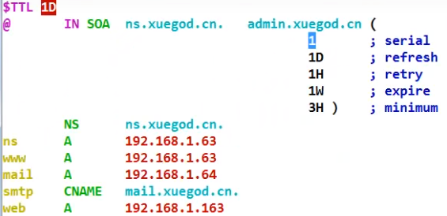

[root@xuegod63 ~]# service named restart

到从DNS服务器验证

[root@xuegod64 ~]# service named restart

[root@xuegod64 ~]# cat /var/named/chroot/var/named/slaves/xuegod.cn.zone.file

发现没有同步

[root@xuegod64 ~]# rm -rf !$

[root@xuegod64 ~]#service named restart

停止named : . [确定]

启动named : [确定]

[root@xuegod64 ~]# cat /var/named/chroot/var/named/slaves/xuegod.cn.zone.file

$ORIGIN .

$TTL 86400 ;1day

xuegod.cn IN SOA ns.xuegod.cn. admin.xuegod.cn.xuegod.cn. (

1. ; serial

86400 ; refresh(1 day)

1. ; retry (1 hour)

604800 ; expire (1 week)

10800 ; minimum (3 hours)

)

NS ns.xuegod.cn.

$ORIGIN xuegod.cn.

mail A 192.168.1.64

ns A 192.168.1.63

smtp CNAME mail

web A 192.168.1.163

www A 192.186.1.63

注：同步时如果发现没有同步，很正常，同步周期为1天，需要一天之后才能同步